INFORMATION RETRIEVAL SYSTEM
PADA PENCARIAN FILE DOKUMEN BERBASIS TEKS DENGAN METODE VECTOR SPACE MODEL DAN ALGORITMA ECS STEMMER

Muhammad Yasir Zain ¹⁾, Suswati ²⁾
^{1,2}Teknik Informatika, Fakultas Teknik, Universitas Madura
Jl. Raya Panglegur Km. 3,5 Pamekasan
Email: yasir@unira.ac.id¹⁾, cusi.elghas@gmail.com²⁾

ABSTRAK

Pencarian informasi berdasarkan query oleh pengguna, yang diharapkan dapat menemukan koleksi dokumen berdasarkan kebutuhan pengguna, dikenal dengan Information Retrieval atau temu kembali informasi. Penelitian ini membahas tentang implementasi sistem temu kembali informasi untuk mencari dan menemukan dokumen teks berbahasa Indonesia dan bahasa inggris menggunakan metode Vector Space Model. Tujuan penelitian ini untuk menyediakan solusi pada mesin pencarian agar mampu menyediakan informasi dokumen teks pada database yang tepat menggunakan kata kunci tertentu. Hasil dari pencarian direpresentasikan dengan urutan/ranking kemiripan dokumen dengan query.

Kata kunci : Information Retrieval, Temu Kembali Informasi, Vector Space Model

ABSTRACT

Information retrieval based on a query by the user, which is expected to find a collection of documents based on user requirements, known as Information Retrieval or information retrieval. This study discusses the implementation of information retrieval system to search and find the text documents in Bahasa Indonesia and English using the Vector Space Model. The purpose of this study to provide a solution in search engines to be able to provide information on a text document right database using specific keywords. Results of the search represented by the order / ranking similarity with the query document.

Keywords: Information Retrieval, Information Retrieval, Vector Space Model

PENDAHULUAN
Perkembangan ilmu pengetahuan yang pesat dewasa ini telah mendorong permintaan akan kebutuhan informasi ilmu pengetahuan itu sendiri. Cara pemenuhan kebutuhan akan informasi ini dapat dilakukan dengan beraneka ragam. Mulai dari sekedar membaca koran, majalah, atau jurnal-jurnal tertulis, hingga menggunakan teknologi digital yang terus berkembang. Akan tetapi semakin luas dan berkembangnya informasi yang beredar, membuat masyarakat mengalami kesulitan untuk mendapatkan informasi yang dibutuhkannya dari media cetak. Lambat laun masyarakat mulai menggunakan teknologi digital untuk memudahkan mereka dalam mencari informasi yang dibutuhkan.
Perpustakaan Fakultas Teknik Universitas madura merupakan Salah satu perpustakaan yang menyediakan berbagai informasi koleksi pustaka yang ada. selain menyediakan informasi buku, perpustakaan fakultas juga menyediakan berbagai dokumen informasi dalam bentuk digital. dokumen-dokumen tersebut meliputi karya ilmiah seperti halnya skripsi, laporan kerja praktik, jurnal dan dokumen-dokumen lain. dokumen tersebut terus bertambah setiap saat sehingga membuat dokumen semakin lama semakin banyak. Untuk mencari dokumen-dokumen tersebut dibutuhkan waktu yang relatif lama karena pencariannya dilakukan secara manual. Maka dari itu dibutuhkan sebuah search engine yang dapat mencari dokumen-dokumen tersebut secara lebih cepat, mudah serta menghasilkan informasi yang relevan.
information retrieval atau Temu kembali informasi merupakan proses dimana pengguna dapat menemukan informasi yang dibutuhkan pada penyedia informasi dengan dibantu oleh sistem yang sudah disediakan. Menurut Saltea1983, dalam Janu Saptari dan Purwono 2006 menjelaskan bahwa secara sederhana information retrieval atau temu kembali informasi merupakan suatu sistem yang menyimpan informasi dan menemukan kembali informasi tersebut (Janu Suptari; Purwono 2006).
Tujuan yang ingin dicapai dari penelitian ini adalah Untuk membuat suatu aplikasi yang dapat membantu Pengguna Khususnya Fakultas teknik dalam pencarian Dokumen informasi dengan menerapkan metode Vektor Space Model (VSM).
Adapun manfaat penelitian ini adalah :
- Untuk membantu dan mempermudah Pengguna dalam mencari Dokumen informasi Khususnya Fakultas Teknik
- menghasilkan informasi yang lebih relevan dengan hasil ketepatan (precision) tinggi dan perolehan (recall) rendah.

METODE PENELITIAN
Untuk memperoleh gambaran yang jelas mengenai penelitian ini, maka penulis perlu mendapatkan data yang akurat. Beberapa langkah yang dilakukan untuk mendapatkan data tersebut sebagai berikut :
Pengamatan Langsung (observasi)
Penulis mengadakan observasi secara langsung terhadap obyek yang diteliti, yaitu perpustakaan digital Fakultas Teknik Universitas Madura. Hal-hal yang diamati adalah kegiatan yang terjadi di lapangan, dan mencatat secara sistematis tentang hal-hal tertentu yang diamati. yaitu :
- Penulis melakukan pengamatan pada proses pencarian data oleh user perpustakaan digital.
- Penulis melakukan pengamatan pada hasil pencarian dan kesesuaian hasil yang diinginkan dengan fakta data yang ada.

Komunikasi Langsung atau Wawancara
Interview ini dilakukan dengan cara mengumpulkan data dan berkomunikasi secara langsung dengan objek peneliti agar mendapatkan informasi yang lebih akurat tentang permasalahan-permasalahan yang sebelumnya kurang jelas. Dalam hal ini penulis melakukan wawancara langsung kepada petugas pengelola perpustakaan Fakultas Teknik Universitas Madura, serta user pada perspustakaan digital.
Hal yang menjadi perhatian penulis adalah data yang tersedia serta kesesuaian pencarian yang diinginkan oleh user terhadap hasil pencarian yang telah dilakukan.
Studi Pustaka
Pengumpulan data juga dilakukan dengan cara mempelajari buku-buku yang mendukung pada penelitian ini, termasuk di dalamnya literatur tentang penulisan dan mengenai hal-hal yang mendukung pembuatan program aplikasi.

Information retrieval system dengan Metode vector space model
Vector Space Model (VSM) adalah metode untuk melihat tingkat kedekatan atau kesamaan (smilarity) term dengan cara pembobotan term. Dokumen dipandang sebagi sebuah vektor yang memiliki magnitude (jarak) dan direction (arah). Pada Vector Space Model, sebuah istilah direpresentasikan dengan sebuah dimensi dari ruang vektor. Relevansi sebuah dokumen ke sebuah query didasarkan pada similaritas diantara vektor dokumen dan vektor query.
Dibawah ini merupakan flowchart dari metode SMART

Gambar 1. Flowchart IRS

Langkah information retrival system
- Pengumpulan dokumen : yaitu merupakan Proses pengumpulan dokumen-dokumen yang dipilih untuk disimpan dalam korpus
- Proses Tokenizing : merupakan proses pemotongan string input berdasarkan tiap kata yang menyusunnya
- Proses Pembuangan stopword (filtering) : merupakan proses pembuangan term yang tidak memiliki arti atau tidak relevan.
- Proses Pengubahan Kata Dasar (Stemming) : merupakan tahap mencari kata dasar (root) dari tiap kata hasil filtering
- Proses pengindeksan kata : merupakan pengindeksan kata dari koleksi teks yang digunakan untuk mempercepat proses pencarian
- Modul Vector Space Model : Hasil indexing selanjutnya dihitung tingkat kemiripannya dengan query menggunakan metode vector space model.

Gambar 2. Flowchart Algoritma VSM

Langkah metode vector space model
- Menghitung bobot dokumen dengan tf-idf
Idf =log(D/df)
= *i
- Menghitung jarak tiap dokumen dan query
Sqrt (Q) = Sqrt ( )
Sqrt (D) = Sqrt ( )
- Menghitung Dot Product
Sum (Q * =
- Menghitung Similaritas
Cosine Ɵ =
- Membuat Ranking.
Setelah menghitung nilai cosinus lalu di buat perangkingan dari dokumen-dokumen tersebut

HASIL DAN PEMBAHASAN
Contoh :
Query (Q) = Sistem Informasi
Dokumen 1 (D1) = Sistem adalah kumpulan elemen yang saling berintraksi
Dokumen 2 (D2) = Sistem informasi juga
dapat di anggap sebagai bahasa semi formal yang mendukung manusia dalam pengambilan keputusan
Dokumen 3 (D3) = Sistem informasi merupakan sistem yang mempunyai kemampuan untuk mengumpulkan berbagai media untuk menampilkan informasi

Tabel 1. Index
Index
D1 | D2 | D3
Sistem | sistem | Sistem
Kumpul | infomasi | Informasi
elemen | anggap | Sistem
Saling | sebagai | Mampu
Interaksi | bahasa | Kumpul
 | semi | Informasi
 | formal | Sumber
 | dukung | Guna
 | manusia | Berbagai
 | ambil | Media
 | putus | Tampil
 | tindak | Informasi

Tabel 2. Perhitungan tf
Token | Tf |  |  |  | df | Token | Tf |  |  |  | df
Token | Q | D1 | D2 | D3 | df | Token | Q | D1 | D2 | D3 | df
Sistem | 1 | 1 | 1 | 2 | 3 | Dukung | 0 | 0 | 1 | 0 | 1
Kumpul | 0 | 1 | 0 | 1 | 2 | manusia | 0 | 0 | 1 | 0 | 1
Elemen | 0 | 1 | 0 | 0 | 1 | Ambil | 0 | 0 | 1 | 0 | 1
Saling | 0 | 1 | 0 | 0 | 1 | Putus | 0 | 0 | 1 | 0 | 1
interaksi | 0 | 1 | 0 | 0 | 1 | Tindak | 0 | 0 | 1 | 0 | 1
informasi | 1 | 0 | 1 | 3 | 2 | Mampu | 0 | 0 | 0 | 1 | 1
Anggap | 0 | 0 | 1 | 0 | 1 | Sumber | 0 | 0 | 0 | 1 | 1
Sebagai | 0 | 0 | 1 | 0 | 1 | Guna | 0 | 0 | 0 | 1 | 1
Bahasa | 0 | 0 | 1 | 0 | 1 | berbagai | 0 | 0 | 0 | 1 | 1
Semi | 0 | 0 | 1 | 0 | 1 | Media | 0 | 0 | 0 | 1 | 1
Formal | 0 | 0 | 1 | 0 | 1 | Tampil | 0 | 0 | 0 | 1 | 1

D1, D2, D3 = Dokumen
tf = banyak kata yang dicari pada sebuah dokumen
D = total dokumen
df = Banyak dokumen yang mengandung kata yang dicari

Tabel 3. Perhitungan tf *idf
Idf | tf*idf
log(D/df) | Q | D1 | D2 | D3
0 | 0 | 0 | 0 | 0
0.176091 | 0 | 0.176091 | 0 | 0.176091
0.477121 | 0 | 0.477121 | 0 | 0
0.477121 | 0 | 0.477121 | 0 | 0
0.477121 | 0 | 0.477121 | 0 | 0
0.176091 | 0.176091 | 0 | 0.176091 | 0.528274
0.477121 | 0 | 0 | 0.477121 | 0
0.477121 | 0 | 0 | 0.477121 | 0
0.477121 | 0 | 0 | 0.477121 | 0
0.477121 | 0 | 0 | 0.477121 | 0
0.477121 | 0 | 0 | 0.477121 | 0
0.477121 | 0 | 0 | 0.477121 | 0
0.477121 | 0 | 0 | 0.477121 | 0
0.477121 | 0 | 0 | 0.477121 | 0
0.477121 | 0 | 0 | 0.477121 | 0
0.477121 | 0 | 0 | 0.477121 | 0
0.477121 | 0 | 0 | 0 | 0.477121
0.477121 | 0 | 0 | 0 | 0.477121
0.477121 | 0 | 0 | 0 | 0.477121
0.477121 | 0 | 0 | 0 | 0.477121
0.477121 | 0 | 0 | 0 | 0.477121
0.477121 | 0 | 0 | 0 | 0.477121

Tabel 4. Perhitungan jarak Q-D
Jarak Q -D
Q | D1 | D2 |  | D3
0 | 0 | 0 |  | 0
0 | 0.03101 | 0 |  | 0.031008
0 | 0.22765 | 0 |  | 0
0 | 0.22765 | 0 |  | 0
0 | 0.22765 | 0 |  | 0
0.03101 | 0 | 0.031008 |  | 0.279073
0 | 0 | 0.227645 |  | 0
0 | 0 | 0.227645 |  | 0
0 | 0 | 0.227645 |  | 0
0 | 0 | 0.227645 |  | 0
0 | 0 | 0.227645 |  | 0
0 | 0 | 0.227645 |  | 0
0 | 0 | 0.227645 |  | 0
0 | 0 | 0.227645 |  | 0
0 | 0 | 0.227645 |  | 0
0 | 0 | 0.227645 |  | 0
0 | 0 | 0 |  | 0.227645
0 | 0 | 0 |  | 0.227645
0 | 0 | 0 |  | 0.227645
0 | 0 | 0 |  | 0.227645
0 | 0 | 0 |  | 0.227645
0 | 0 | 0 |  | 0.227645
0.03101 | 0.71394 | 2.307455 |  | 1.675949
sqrt (Q) | sqrt (D)
0.17609 | 0.844951 |  | 1.51903 |  | 1.29458

Tabel 5. Perhitungan Dot Product
Dot Produk
Q*D1 |  | Q*D2 |  | Q*D3
0 |  | 0 |  | 0
0 |  | 0 |  | 0
0 |  | 0 |  | 0
0 |  | 0 |  | 0
0 |  | 0 |  | 0
0 |  | 0.000962 |  | 0.008654
0 |  | 0 |  | 0
0 |  | 0 |  | 0
0 |  | 0 |  | 0
0 |  | 0 |  | 0
0 |  | 0 |  | 0
0 |  | 0 |  | 0
0 |  | 0 |  | 0
0 |  | 0 |  | 0
0 |  | 0 |  | 0
0 |  | 0 |  | 0
0 |  | 0 |  | 0
0 |  | 0 |  | 0
0 |  | 0 |  | 0
0 |  | 0 |  | 0
0 |  | 0 |  | 0
0 |  | 0 |  | 0
sum (Q*D)
0 | 0.00096 |  | 0.00865

Perhitungan similaritas
Langkah selanjutnya adalah menghitung nilai Cosinus sudut antara vector Query dengan tiap dokumen dengan rumus :
Cosine Ɵ = 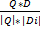
D1 = 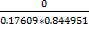 = 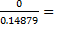0
D2 = 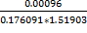 = 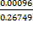 = 0.00359
D3 = 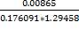 = 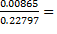0.03796

Membuat Ranking
Dari Analisa Vector Space Model diperoleh hasil untuk ketiga dokumen di atas adalah sebagai berikut.
Tabel 6. Pembuatan Ranking
D1 | D2 | D3
0 | 0.003595 | 0.03796
Rank 3 | Rank 2 | Rank 1

Hasil perhitungan Cosine diketahui bahwa Dokumen 3 (D3) memiliki tingkat similaritas tertinggi kemudian disusul dengan D2 dan D1.

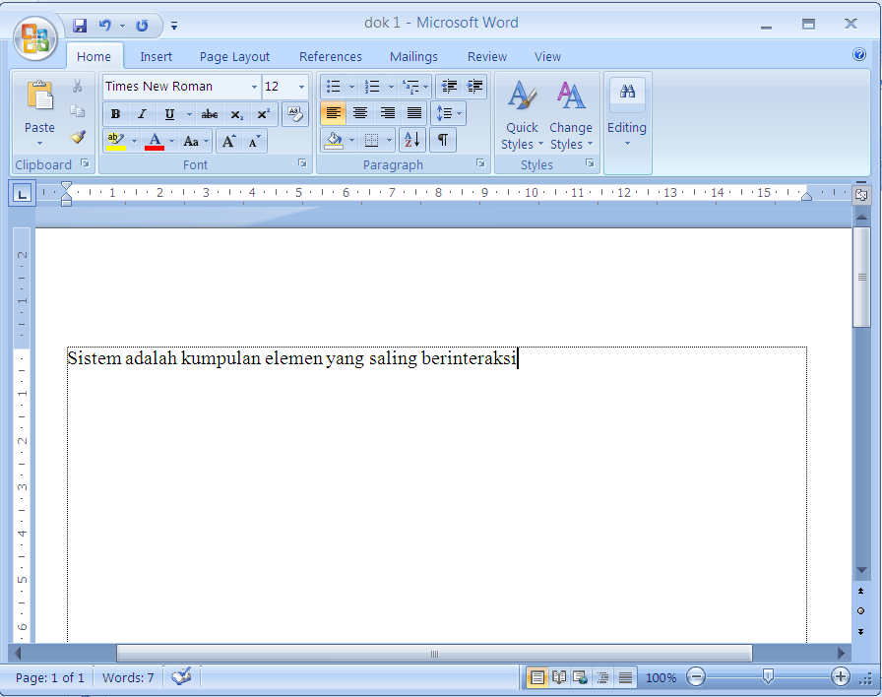

Gambar 3. Dokumen 1 dengan format word
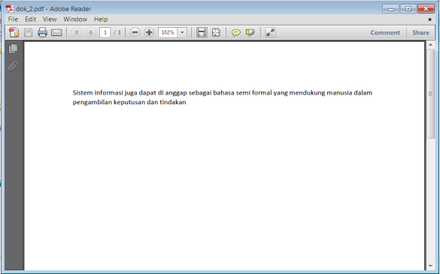

Gambar 4. Dokumen 2 dengan format pdf

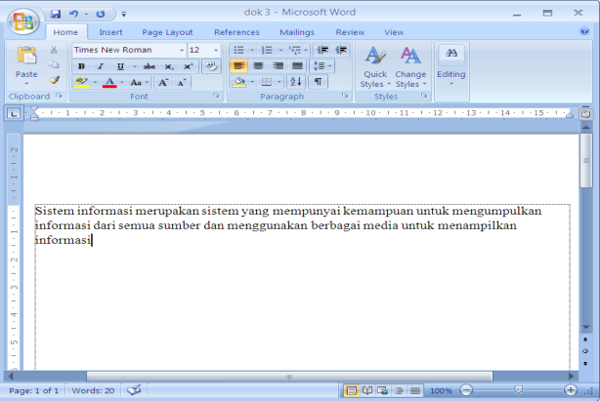
Gambar 5. Dokumen 3 dengan format word

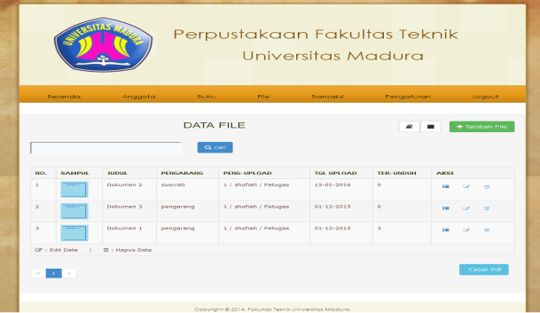
Gambar 6. Hasil Upload
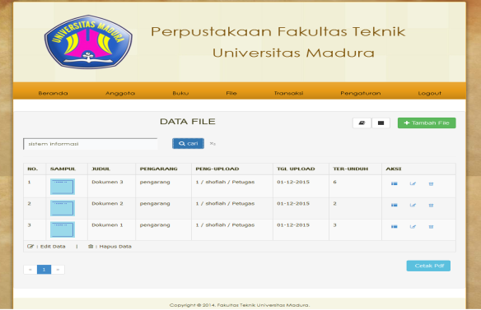
Gambar 7. Hasil Searching dengan VSM

PENUTUP
Kesimpulan dari hasil penelitian program tugas akhir yang telah dilakukan adalah sebagai berikut:
- Information Retrieval System yang dibuat dapat mencari informasi dari isi file dokumen yang disimpan di dalam sistem.
- Proses peng-indeks-an dokumen di dalam aplikasi Information Retrieval System yang dikembangkan melalui beberapa tahapan pemrosesan teks, yaitu tokenizing, filtering, stemming. Sedangkan untuk proses pencariannya juga melalui beberapa tahapan proses yaitu penghitungan bobot dengan tf-idf, menghitung jarak tiap dokumen dan query, menghitung dot product, menghitung similaritas dan perangkingan.
- pada penelitian ini telah berhasil mengembangkan aplikasi IR System dengan metode VSM untuk menemukan kembali dokumen berbahasa Indonesia dan bahasa inggris berformat *.doc, *.docx, dan *.pdf.
Adapun saran yang dapat dipertimbangkan lebih lanjut adalah Penggunaan model dari information retrieval system yang lainnya untuk dapat membandingkan hasil kinerja information retrieval system sehingga dapat ditemukan model yang paling baik dari sistem temu kembali informasi.

DAFTAR PUSTAKA
Amin, Fatkhul, “Implementasi Search Engine (Mesin Pencari) Menggunakan Metode Vector Space Model”, Semarang, Universitas Stikubank
Amin, Fatkhul, “Sistem Temu Kembali Informasi Dengan Metode Vektor Space Model”, Semarang, Universitas Stikubank
Karyono, Giat, dkk., “Temu Kembali Informasi Pada Dokumen Teks Berbahasa Indonesia Dengan Metode Vektor Space model”, Purwokerto, STMK AMIKOM
Nadirman, Firnas, “Sistem Temu Kembali Informasi Dengan Metode Vektor Space Model Pada Pencarian Dokumen Berbasis Teks”, Yokyakarta, Universitas Gadjah Mada
Purwitasari, Diana, dkk., “Implementasi Modifikasi Enchanced Confix Stripping Stemmer Untuk Bahasa Indonesia Dengan Metode Corpus Based Stemming”, Surabaya, ITS

